ตารางสอนชั้นประถมศึกษาปีที่ 1/1
นางนิรัญญา เครือฟั่น จำนวน 20 ชั่วโมง

วัน/เวลา | 9.00-10.00 | 10.00-11.00 | 11.00-12.00 | พักกลางวัน | 13.00-14.00 | 14.00-15.00 | 15.00-16.00
จันทร์ | ไทย |  | คณิต | พักกลางวัน | หน้าที่พลเมือง |  | ชุมนุม
อังคาร | คณิต | ไทย |  | พักกลางวัน | แนะแนว | กิจกรรมลดเวลาเรียน
พุธ |  | คณิต | ไทย | พักกลางวัน |  | กิจกรรมลดเวลาเรียน
พฤหัสบดี | ไทย | คณิต |  | พักกลางวัน | กิจกรรมลดเวลาเรียน | พุทธศาสนา | ลส
ศุกร์ | ไทย | คณิต |  | พักกลางวัน | กิจกรรมลดเวลาเรียน |  | ลดเวลาเรียน  คุณธรรมนำชีวิต

ตารางสอนประถมศึกษาปีที่ 1/1
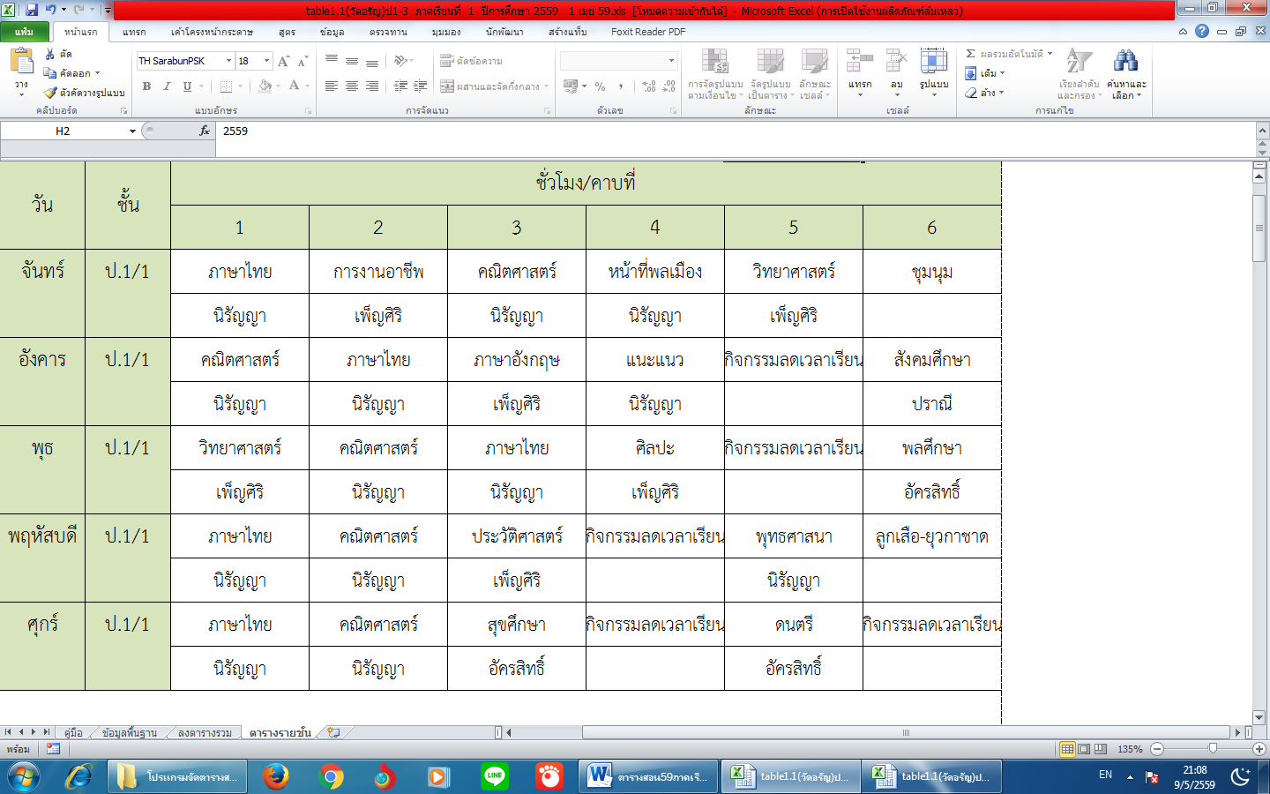
ครูประจำชั้น นางนิรัญญา เครือฟั่น

ตารางสอนชั้นประถมศึกษาปีที่ 1/2
นางปราณี ขาวนวล จำนวน 22 ชั่วโมง

วัน/เวลา | 9.00-10.00 | 10.00-11.00 | 11.00-12.00 | พักกลางวัน | 13.00-14.00 | 14.00-15.00 | 15.00-16.00
จันทร์ | ไทย | คณิต |  | พักกลางวัน |  | แนะแนว | ชุมนุม
อังคาร |  | ไทย | คณิต | พักกลางวัน | สังคมป.1/2 | กิจกรรมลดเวลาเรียน | สังคมป.1/1
พุธ | คณิต | ไทย | หน้าที่พลเมือง | พักกลางวัน |  | กิจกรรมลดเวลาเรียน
พฤหัสบดี | ไทย | คณิต | พุทธศาสนา | พักกลางวัน | กิจกรรมลดเวลาเรียน |  | ลส
ศุกร์ | ไทย | คณิต |  | พักกลางวัน | กิจกรรมลดเวลาเรียน |  | ลดเวลาเรียน  คุณธรรมนำชีวิต

ตารางสอนประถมศึกษาปีที่ 1/2
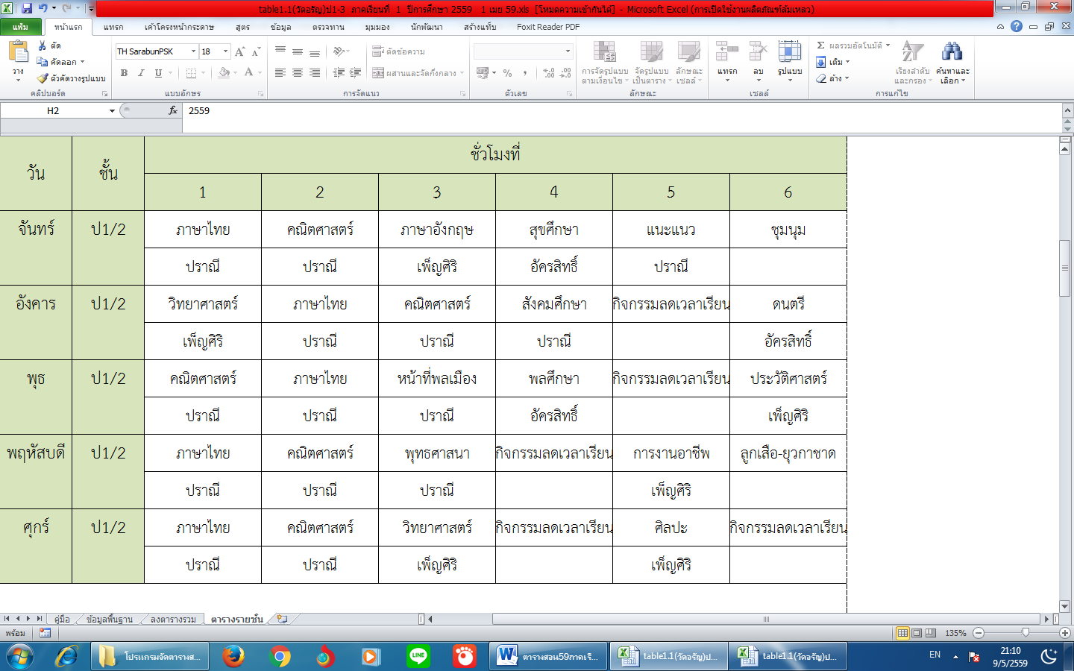
ครูประจำชั้น นางปราณี ขาวนวล

ตารางสอนชั้นประถมศึกษาปีที่ 2
นางกชกร ใสแจ่ม จำนวน 22 ชั่วโมง

วัน/เวลา | 9.00-10.00 | 10.00-11.00 | 11.00-12.00 | พักกลางวัน | 13.00-14.00 | 14.00-15.00 | 15.00-16.00
จันทร์ | ไทย | คณิต | วิทย์ | พักกลางวัน |  | ศิลปะป.3 | ชุมนุม
อังคาร |  | ศิลปะป.2 | ไทย | พักกลางวัน | คณิต |  | การงานป.2
พุธ | ไทย | คณิต | การงานป.3 | พักกลางวัน | แนะแนว |  | หน้าที่พลเมือง
พฤหัสบดี | คณิต | วิทย์ | ไทย | พักกลางวัน |  |  | ลส
ศุกร์ | คณิต |  | พุทธ | พักกลางวัน |  | ไทย | ลดเวลาเรียน  คุณธรรมนำชีวิต

ตารางสอนชั้นประถมศึกษาปีที่ 2
ครูประจำชั้น นางกชกร ใสแจ่ม
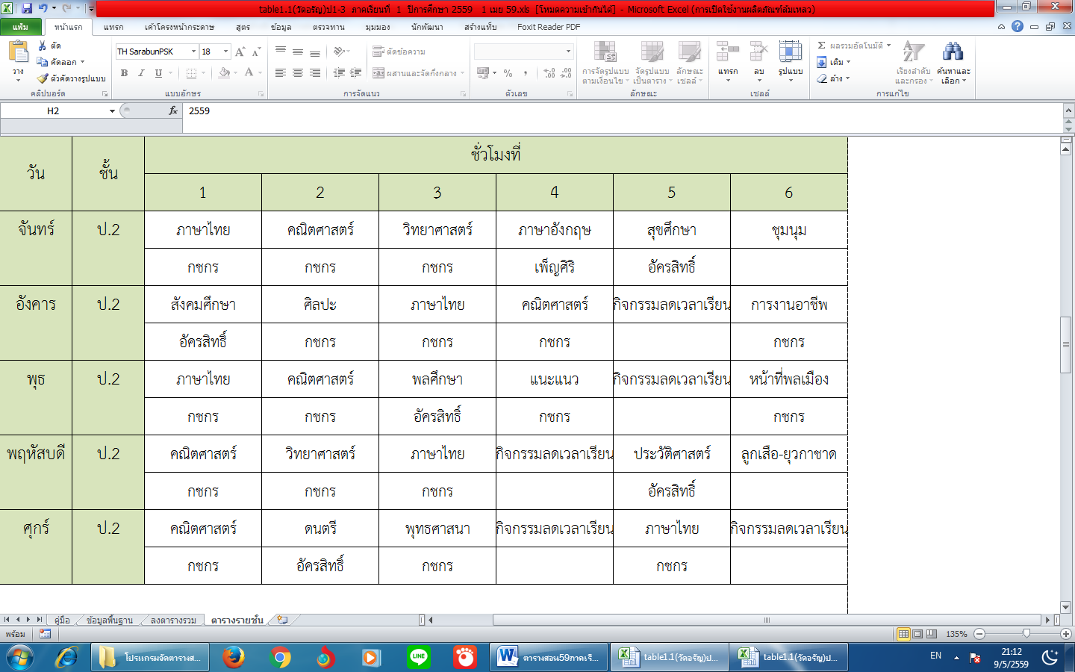

ตารางสอนชั้นประถมศึกษาปีที่ 3
นางกรทิพย์ ทองแตง จำนวน 23 ชั่วโมง

วัน/เวลา | 9.00-10.00 | 10.00-11.00 | 11.00-12.00 | พักกลางวัน | 13.00-14.00 | 14.00-15.00 | 15.00-16.00
จันทร์ | ไทย | คณิต |  | พักกลางวัน | วิทย์ |  | ชุมนุม
อังคาร | คณิต |  | ไทย | พักกลางวัน |  | กิจกรรมลดเวลาเรียน | วิทย์
พุธ | ไทย |  |  | พักกลางวัน | พุทธ | กิจกรรมลดเวลาเรียน | คณิต
พฤหัสบดี |  | คณิต | แนะแนว | พักกลางวัน | กิจกรรมลดเวลาเรียน | ไทย | ลส
ศุกร์ |  | คณิต | ไทย | พักกลางวัน | กิจกรรมลดเวลาเรียน | หน้าที่พลเมือง | ลดเวลาเรียน  คุณธรรมนำชีวิต

ตารางสอนชั้นประถมศึกษาปีที่ 3
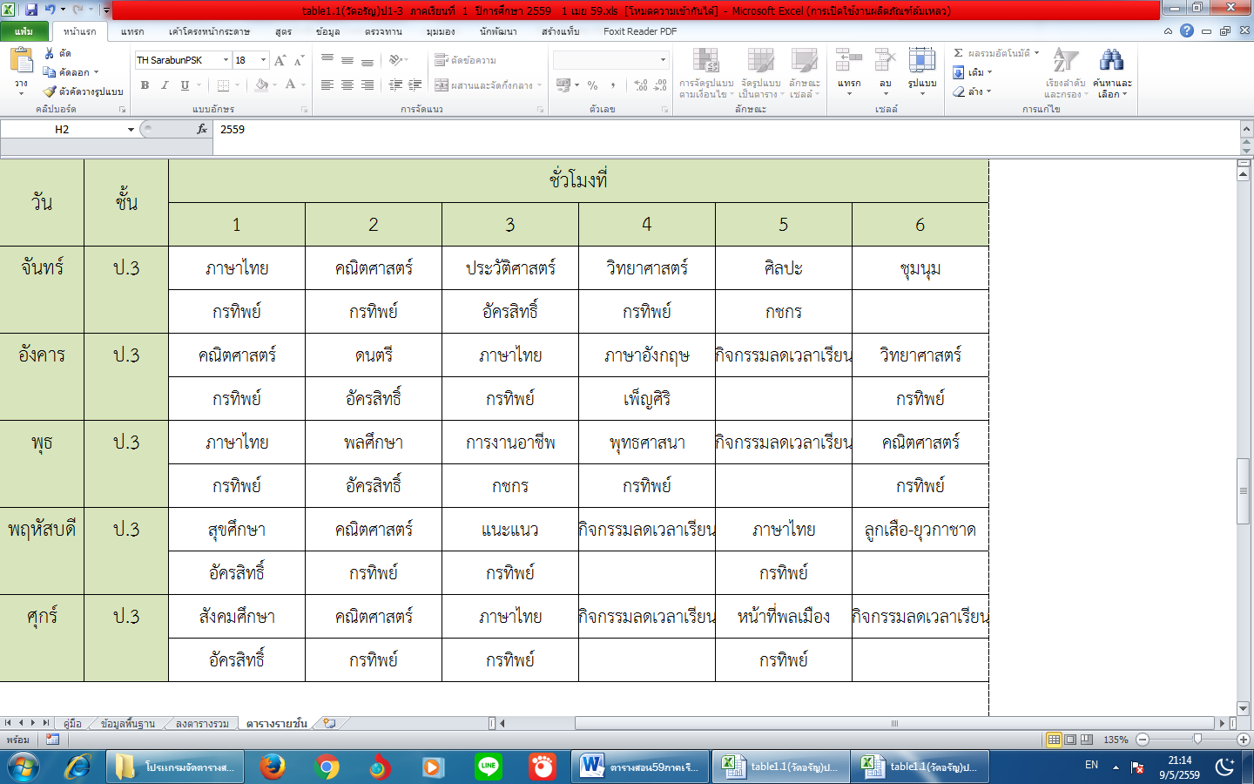
ครูประจำชั้น นางกรทิพย์ ทองแตง

ตารางสอนชั้นประถมศึกษาปีที่ 4
นางนิพัทธา นาคมี จำนวน 22 ชั่วโมง

วัน/เวลา | 9.00-10.00 | 10.00-11.00 | 11.00-12.00 | พักกลางวัน | 13.00-14.00 | 14.00-15.00 | 15.00-16.00
จันทร์ | ไทยป.4 |  | คณิตป.4 | พักกลางวัน |  | หน้าที่พลเมืองป.4 | ชุมนุม
อังคาร | คณิต ป.4 | ไทยป.4 |  | พักกลางวัน | พุทธป.4 |  | กิจกรรมลดเวลาเรียน
พุธ |  | คณิตป.4 |  | พักกลางวัน | เทคโนป.6/2 | แนะแนวป.4 | กิจกรรมลดเวลาเรียน
พฤหัสบดี |  | ไทยป.4 | คณิตป.4 | พักกลางวัน | เทคโนป.4 | กิจกรรมลดเวลาเรียน | ลส
ศุกร์ | เทคโนป.6/1 |  | ไทยป.4 | พักกลางวัน | เทคโนป.5 | กิจกรรมลดเวลาเรียน | ลดเวลาเรียน  คุณธรรมนำชีวิต

ตารางสอนชั้นประถมศึกษาปีที่ 4
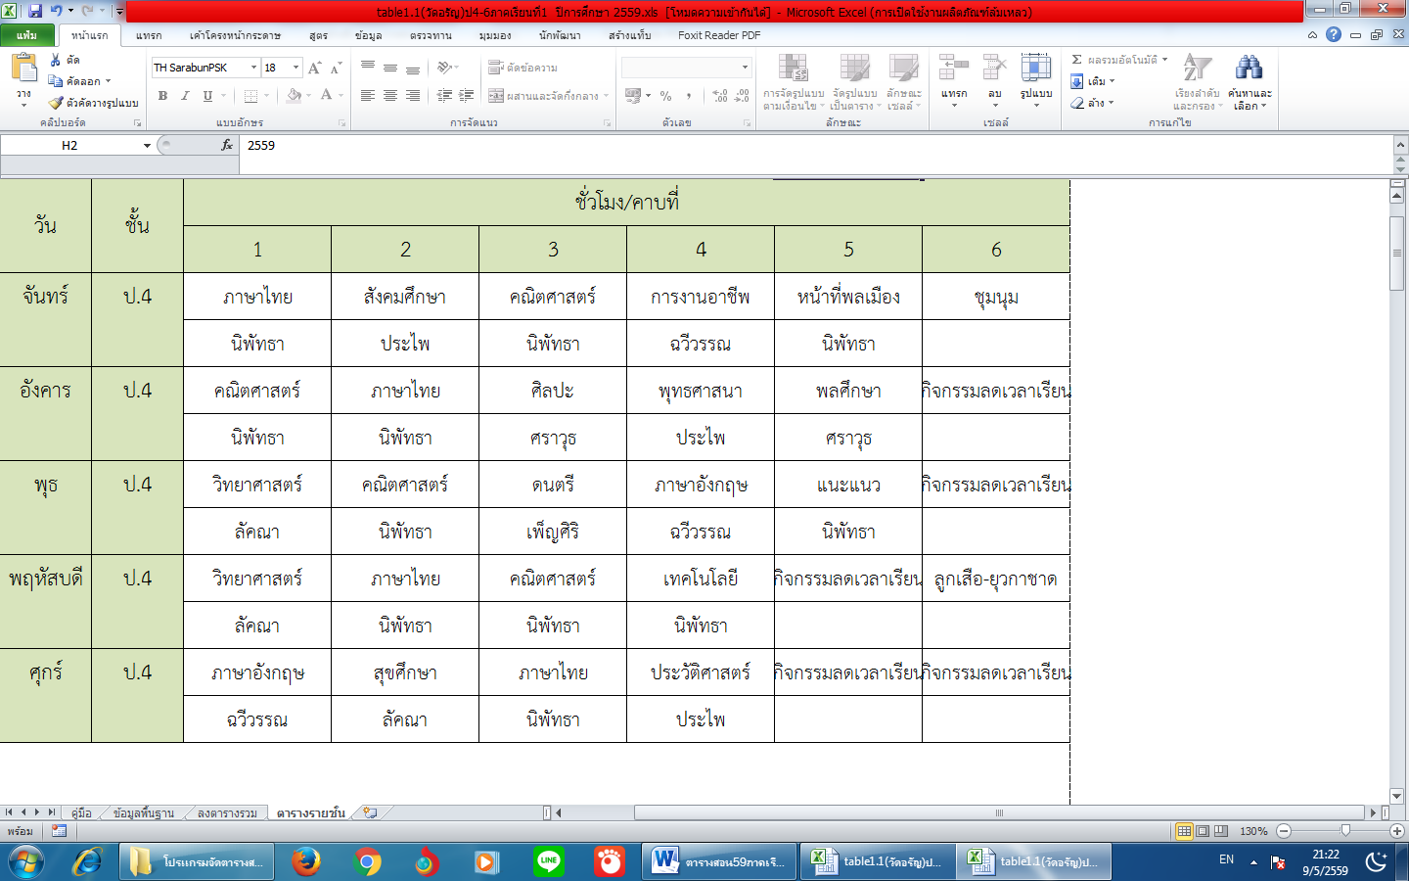
ครูประจำชั้น นางนิพัทธา นาคมี

ตารางสอนชั้นประถมศึกษาปีที่ 5
นายณรงค์ ทองแตง จำนวน 21 ชั่วโมง

วัน/เวลา | 9.00-10.00 | 10.00-11.00 | 11.00-12.00 | พักกลางวัน | 13.00-14.00 | 14.00-15.00 | 15.00-16.00
จันทร์ | คณิตป.6/2 | คณิต6/1 | คณิตป.5 | พักกลางวัน |  | หน้าที่พลเมืองป.5 | ชุมนุม
อังคาร | คณิตป.5 |  | พลศึกษาป.5 | พักกลางวัน | พลศึกษาป.6/2 | พลศึกษาป.6/1
พุธ | คณิตป.6/2 | คณิต6/1 | คณิตป.5 | พักกลางวัน |  | แนะแนวป.5
พฤหัสบดี | คณิตป.5 | คณิตป.6/2 |  | พักกลางวัน | คณิต6/1 |  | ลส
ศุกร์ |  | คณิต6/2 | สุขศึกษาป.5 | พักกลางวัน | คณิตป.6/1 |  | ลดเวลาเรียน  คุณธรรมนำชีวิต

ตารางสอนชั้นประถมศึกษาปีที่ 5
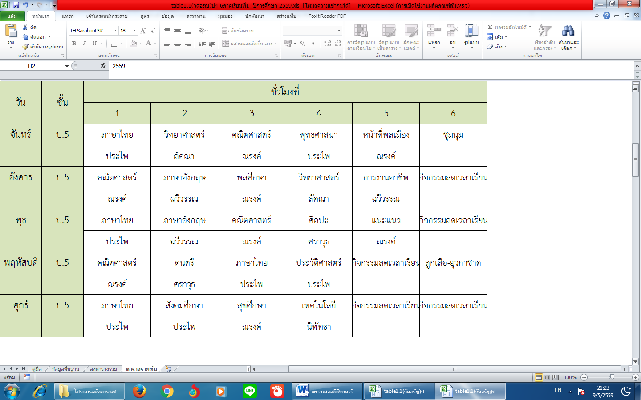
ครูประจำชั้น นายณรงค์ ทองแตง
ตารางสอนชั้นประถมศึกษาปีที่ 6/1
นางฉวีวรรณ สิงห์สถิตย์ จำนวน 21 ชั่วโมง

วัน/เวลา | 9.00-10.00 | 10.00-11.00 | 11.00-12.00 | พักกลางวัน | 13.00-14.00 | 14.00-15.00 | 15.00-16.00
จันทร์ |  | อังกฤษป.6/2 |  | พักกลางวัน | การงานป.4 |  | ชุมนุม
อังคาร |  | อังกฤษป.5 | อังกฤษป.6/2 | พักกลางวัน | อังกฤษ6/1 | การงานป.5 | กิจกรรมลดเวลาเรียน
พุธ |  | อังกฤษป.5 | อังกฤษป.6/1 | พักกลางวัน | อังกฤษป.4 | แนะแนวป.6/1 | กิจกรรมลดเวลาเรียน
พฤหัสบดี |  | การงาน 6/1 | การงาน ป.6/1 | พักกลางวัน | การงานป.6/2 | กิจกรรมลดเวลาเรียน | ลส-ยุวกาชาด
ศุกร์ | อังกฤษป.4 |  |  | พักกลางวัน |  | กิจกรรมลดเวลาเรียน | ลดเวลาเรียน  คุณธรรมนำชีวิต

ตารางสอนชั้นประถมศึกษาปีที่ 6/1
ครูประจำชั้น นางฉวีวรรณ สิงห์สถิตย์
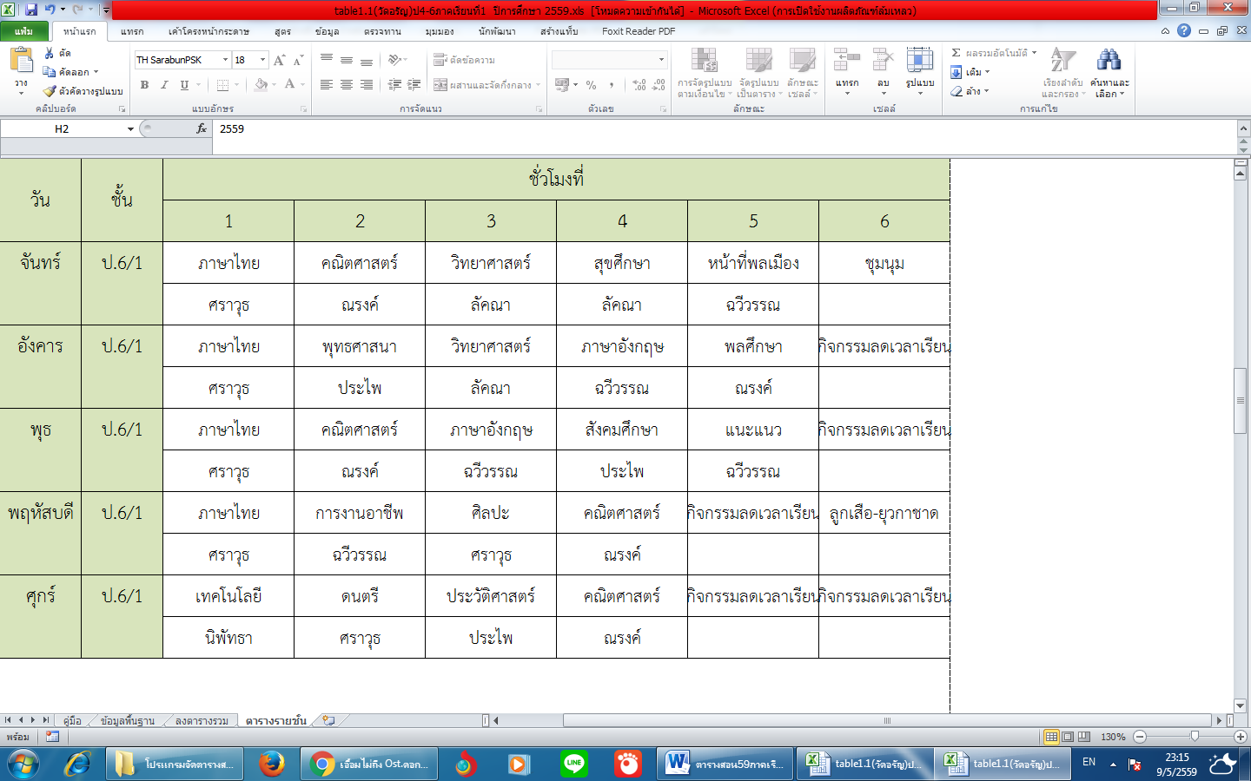

ตารางสอนชั้นประถมศึกษาปีที่ 6/2
นางประไพ ยาวไทยสงค์ จำนวน 23 ชั่วโมง

วัน/เวลา | 9.00-10.00 | 10.00-11.00 | 11.00-12.00 | พักกลางวัน | 13.00-14.00 | 14.00-15.00 | 15.00-16.00
จันทร์ | ไทยป.5 | สังคมป.4 |  | พักกลางวัน | พุทธป.5 |  | ชุมนุม
อังคาร | พุทธ ป.6/2 | พุทธ ป.6/1 |  | พักกลางวัน |  | ดนตรีป.6/2 | กิจกรรมลดเวลาเรียน
พุธ | ไทยป.5 |  | สังคมป.6/2 | พักกลางวัน | สังคมป.6/1 |  | กิจกรรมลดเวลาเรียน
พฤหัสบดี | ประวัติ 6/2 |  | ไทยป.5 | พักกลางวัน | ประวัติป.5 | กิจกรรมลดเวลาเรียน | ลส-ยุวกาชาด
ศุกร์ | ไทยป.5 | สังคมป.5 | ประวัติ 6/1 | พักกลางวัน | ประวัติป.4 | กิจกรรมลดเวลาเรียน | ลดเวลาเรียน  คุณธรรมนำชีวิต

ตารางสอนชั้นประถมศึกษาปีที่ 6/2
ครูประจำชั้น นางประไพ ยาวไทยสงค์
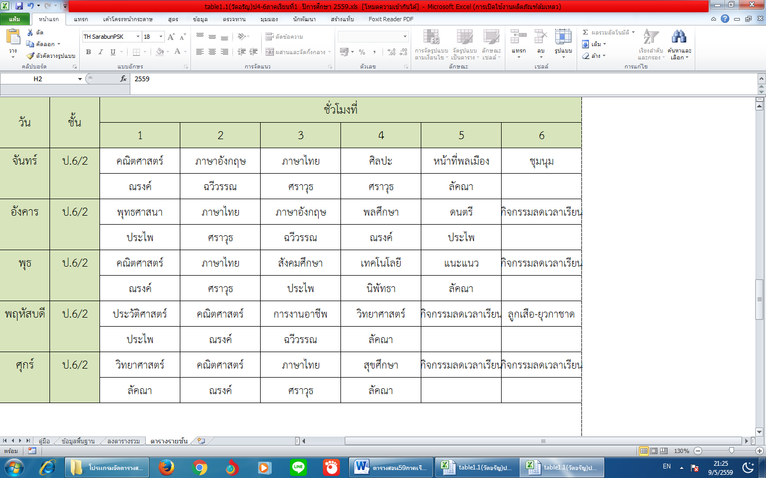

ตารางสอน.... นางลัคณา เรืองศิรรักษ์ จำนวน 21 ชั่วโมง

วัน/เวลา | 9.00-10.00 | 10.00-11.00 | 11.00-12.00 | พักกลางวัน | 13.00-14.00 | 14.00-15.00 | 15.00-16.00
จันทร์ |  | วิทย์ ป.5 | วิทย์ป.6/1 | พักกลางวัน | สุขศึกษา6/1 | หน้าที่พลเมืองป.6/2 | ชุมนุม
อังคาร |  |  | วิทย์6/1 | พักกลางวัน | วิทย์ป.5 |  | กิจกรรมลดเวลาเรียน
พุธ | วิทย์ป.4 |  |  | พักกลางวัน |  | แนะแนวป.6/2 | กิจกรรมลดเวลาเรียน
พฤหัสบดี | วิทย์ป.4 |  |  | พักกลางวัน | วิทย์ป.6/2 | กิจกรรมลดเวลาเรียน | ลส-ยุวกาชาด
ศุกร์ | วิทย์ป.6/2 | สุขศึกษาป.4 | วิทย์ 5/1 | พักกลางวัน | สุขศึกษา6/2 | กิจกรรมลดเวลาเรียน | ลดเวลาเรียน  คุณธรรมนำชีวิต

ตารางสอน.... นายอัครสิทธิ์ เรืองศิรรักษ์ จำนวน 19 ชั่วโมง

วัน/เวลา | 9.00-10.00 | 10.00-11.00 | 11.00-12.00 | พักกลางวัน | 13.00-14.00 | 14.00-15.00 | 15.00-16.00
จันทร์ |  |  | ประวัติป.3 | พักกลางวัน | สุขศึกษาป.1/2 | สุขศึกษาป.2 | ชุมนุม
อังคาร | สังคมป.2 | ดนตรีป.3 |  | พักกลางวัน |  |  | ดนตรีป.1/2
พุธ |  | พละป.3 | พละป.2 | พักกลางวัน | พละป.1/2 |  | พละป.1/1
พฤหัสบดี | สุขศึกษาป.3 |  |  | พักกลางวัน |  | ประวัติป.2 | ลส-ยุว
ศุกร์ | สังคมป.3 | ดนตรีป.2 | สุขศึกษาป.1/1 | พักกลางวัน |  | ดนตรีป.1/1 | ลดเวลาเรียน  คุณธรรมนำชีวิต

ตารางสอน นางสาวเพ็ญศิริ มากละม้าย จำนวน 22 ชั่วโมง

วัน/เวลา | 9.00-10.00 | 10.00-11.00 | 11.00-12.00 | พักกลางวัน | 13.00-14.00 | 14.00-15.00 | 15.00-16.00
จันทร์ |  | การงานป.1/1 | อังกฤษป.1/2 | พักกลางวัน | อังกฤษ ป.2 | วิทย์ ป.1/1 | ชุมนุม
อังคาร | วิทย์ ป.1/2 |  | อังกฤษป.1/1 | พักกลางวัน | อังกฤษ ป.3 |  | กิจกรรมลดเวลาเรียน
พุธ | วิทย์ ป.1/1 |  | ดนตรี ป.4 | พักกลางวัน | ศิลปะ ป.1/1 | กิจกรรมลดเวลาเรียน | ประวัติป.1/2
พฤหัสบดี |  |  | ประวัติป.1/1 | พักกลางวัน | กิจกรรมลดเวลาเรียน | การงานป.1/2 | ลูกเสือ
ศุกร์ |  | พุทธ ป.1 | วิทย์ ป.1/2 | พักกลางวัน | กิจกรรมลดเวลาเรียน | ศิลปะ ป.1/2

ตารางสอน นายศราวุธ จันทร์สุวรรณ จำนวน 21 ชั่วโมง

วัน/เวลา | 9.00-10.00 | 10.00-11.00 | 11.00-12.00 | พักกลางวัน | 13.00-14.00 | 14.00-15.00 | 15.00-16.00
จันทร์ | ไทยป.6/1 |  | ไทยป.6/2 | พักกลางวัน | ศิลปะป.6/2 |  | ชุมนุม
อังคาร | ไทยป.6/1 | ไทยป.6/2 | ศิลปะป.4 | พักกลางวัน |  | พละป.4 | กิจกรรมลดเวลาเรียน
พุธ | ไทยป.6/1 | ไทยป.6/2 |  | พักกลางวัน | ศิลปะป.5 |  | กิจกรรมลดเวลาเรียน
พฤหัสบดี | ไทยป.6/1 | ดนตรีป.5 | ศิลปะป.6/1 | พักกลางวัน |  | กิจกรรมลดเวลาเรียน | ลส-ยุวกาชาด
ศุกร์ |  | ดนตรีป.6/1 | ไทยป.6/2 | พักกลางวัน |  | กิจกรรมลดเวลาเรียน

สรุปจำนวนชั่วโมงสอน และกลุ่มสาระการเรียนรู้ที่สอนประจำวัน

ชั้น | ชื่อ-สกุล | จำนวนชั่วโมงที่สอน | กลุ่มสาระการเรียนรู้
ป.1/1 | นางนิรัญญา เครือฟั่น | 19 | - ภาษาไทย ป.1/1 - กิจกรรมลดเวลาเรียน  - คณิตศาสตร์ ป.1/1 - แนะแนวป.1/1  - พุทธศาสนา ป.1/1  - กิจกรรมพัฒนาผู้เรียน  - หน้าที่พลเมือง ป.1/1
ป.1/2 | นางปราณี ขาวนวล | 22 | - ภาษาไทย ป.1/2 - กิจกรรมลดเวลาเรียน  - คณิตศาสตร์ ป.1/2 - แนะแนวป.1/2  - พุทธศาสนา ป.1/2  - กิจกรรมพัฒนาผู้เรียน  - หน้าที่พลเมือง ป.1/2  - สังคมศึกษา ป.1/1 ,ป.1/2
ป.2 | นางกชกร ใสแจ่ม | 22 | - คณิตศาสตร์ ป. 2 - แนะแนว ป.2  - สังคม ป. 2 - กิจกรรมลดเวลาเรียน  - วิทย์ ป. 2  - ภาษาไทย ป.2  - การงานป.2-3  - พุทธ ป.2  - กิจกรรมพัฒนาผู้เรียน  - หน้าที่พลเมืองป.2  - ศิลปะ ป.2-3
ป.3 | นางกรทิพย์ ทองแตง | 23 | - ภาษาไทย ป.3 - กิจกรรมลดเวลาเรียน  - คณิตศาสตร์ ป.3 - พุทธ ป.3  - สังคม ป.3 - หน้าที่พลเมืองป.3  - วิทย์ ป.3  - แนะแนว ป.3  - กิจกรรมพัฒนาผู้เรียน
ชั้น | ชื่อ-สกุล | จำนวนชั่วโมงที่สอน | กลุ่มสาระการเรียนรู้
ป.4 | นางนิพัทธา นาคมี | 22 | - ภาษาไทย ป.4  - คณิตศาสตร์ ป.4  - เทคโนโลยี ป.4,ป.5,.ป.6/1,ป.6/2  - แนะแนวป.4  - กิจกรรมพัฒนาผู้เรียน  - หน้าที่พลเมือง ป.4  - กิจกรรมลดเวลาเรียน
ป.5/1 | นายณรงค์ ทองแตง | 21 | - คณิตศาสตร์ ป.5,ป.6/1,ป.6/2  - พละ ป.5, ป.6/1 ,6/2  - แนะแนว ป.5  - กิจกรรมพัฒนาผู้เรียน  -กิจกรรมลดเวลาเรียน  - สุขศึกษา พลศึกษา ป.5
ป.6/1 | นางฉวีวรรณ สิงห์สถิตย์ | 22 | - อังกฤษ ป.4,ป.5,ป.6/1,6/2  - การงาน ป.4,ป.5,ป.6/1,6/2  - กิจกรรมพัฒนาผู้เรียน  - กิจกรรมลดเวลาเรียน  - แนะแนว ป.6/1
ป.6/2 | นางประไพ ยาวไทยสงค์ | 23 | - ภาษาไทย ป.5  - สังคม ป.4,ป.5,ป.6/1 ,6/2  - ดนตรีป.6/2  - ประวัติ ป.4,ป.5,ป.6/1 ,6/2  - พุทธศาสนา ป.5, ป.6/1 ,6/2  - กิจกรรมลดเวลาเรียน  - กิจกรรมพัฒนาผู้เรียน
ครูพิเศษ | นางลัคณา เรืองศิรรักษ์ | 21 | - วิทย์ ป.4 ป.5,ป.6/1,ป.6/2  - กิจกรรมพัฒนาผู้เรียน  -สุขศึกษา ป.4 ,ป.6/1,6/2  - แนะแนว ป.6/2  - หน้าที่พลเมือง ป.6/2  - กิจกรรมลดเวลาเรี่ยน
ชั้น | ชื่อ-สกุล | จำนวนชั่วโมงที่สอน | กลุ่มสาระการเรียนรู้
ครูพิเศษ | นายอัครสิทธิ์ เรืองศิรรักษ์ | 19 | - สังคมป.2 ป.3  - ประวัติ ป.2 , ป.3  - ดนตรีป.1/1 ป.1/2 ป.2 ป.3  -กิจกรรมพัฒนาผู้เรียน  - พละ ป.1/1 ป.1/2 ป.2 ป.3  - สุขศึกษา ป.1/1 ป.1/2 ป.2 ป.3  - กิจกรรมลดเวลาเรียน
ครูพิเศษ | นางสาวเพ็ญศิริ มากละม้าย | 22 | - ภาษาอังกฤษ ป.1/1ป.1/2 ป.2,ป.3  - ดนตรี ป.4 - ศิลปะ ป.1/1 ป.1/2  - ประวัติ ป.1/1 ป.1/2 , วิทย์ ป.1/1 ป.1/2  - สุขศึกษา ป.1ป.2,ป.3  - กิจกรรมพัฒนาผู้เรียน  - กิจกรรมลดเวลาเรียน
ครูพิเศษ | นายศราวุธ จันทร์สุวรรณ | 21 | - ภาษาไทย ป.6/1 ,ป.6/2  - ดนตรี ป.5 ,ป.6/1  - ศิลปะ ป.4 ,ป.5 ,ป.6/1 ป.6/2  - พละ ป.4  -กิจกรรมพัฒนาผู้เรียน  - กิจกรรมลดเวลาเรียน

ตารางสอนครูที่สอนประจำวันวันจันทร์
ชั้น | เวลา
ชั้น | 9.00-10.00 | 10.00-11.00 | 11.00-12.00 | พักกลางวัน | 13.00-14.00 | 14.00-15.00 | 15.00-16.00
ป.1/1 | นิรัญญา | เพ็ญศิริ | นิรัญญา | พักกลางวัน | นิรัญญา | เพ็ญศิริ |  | ชุมนุม
ป.1/2 | ปราณี | ปราณี | เพ็ญศิริ | พักกลางวัน | อัครสิทธิ์ | ปราณี |  | ชุมนุม
ป.2 | กชกร | กชกร | กชกร | พักกลางวัน | เพ็ญศิริ | อัครสิทธิ์ |  | ชุมนุม
ป.3 | กรทิพย์ | กรทิพย์ | อัครสิทธิ์ | พักกลางวัน | กรทิพย์ | ศิลปะ |  | ชุมนุม
ป.4 | นิพัทธา | ประไพ | นิพัทธา | พักกลางวัน | ฉวีวรรณ | นิพัทธา |  | ชุมนุม
ป.5 | ประไพ | ลัคณา | ณรงค์ | พักกลางวัน | ประไพ | ณรงค์ |  | ชุมนุม
ป.6/1 | ศราวุธ | ณรงค์ | ลัคณา | พักกลางวัน | ลัคณา | ฉวีวรรณ |  | ชุมนุม
ป.6/2 | ณรงค์ | ฉวีวรรณ | ศราวุธ | พักกลางวัน | ศราวุธ | ลัคณา |  | ชุมนุม

ตารางชั่วโมงว่างการสอนของครูแต่ละท่าน
วันจันทร์ | เวลา
วันจันทร์ | 9.00-10.00 | 10.00-11.00 | 11.00-12.00 | พักกลางวัน | 13.00-14.00 | 14.00-15.00 |  | 15.00-16.00
วันจันทร์ | อัครสิทธิ์ | นิรัญญา | กรทิพย์ | พักกลางวัน | ปราณี | กชกร | ชุมนุม
วันจันทร์ | เพ็ญศิริ | อัครสิทธิ์ | ปราณี | พักกลางวัน | นิพัทธา | กรทิพย์
วันจันทร์ | ฉวีวรรณ | นิพัทธา | ฉวีวรรณ | พักกลางวัน | กชกร | ศราวุธ
วันจันทร์ | ลัคณา | ศราวุธ | ประไพ | พักกลางวัน | ณรงค์ | ประไพ

ตารางสอนครูที่สอนประจำวันวันอังคาร
ชั้น | เวลา
ชั้น | 9.00-10.00 | 10.00-11.00 | 11.00-12.00 | พักกลางวัน | 13.00-14.00 | 14.00-15.00 |  | 15.00-16.00
ป.1/1 | นิรัญญา | นิรัญญา | เพ็ญศิริ | พักกลางวัน | นิรัญญา | ลดเวลาเรียน | ปราณี
ป.1/2 | เพ็ญศิริ | ปราณี | ปราณี | พักกลางวัน | ปราณี | ลดเวลาเรียน | อัครสิทธิ์
ป.2 | อัครสิทธิ์ | กชกร | กชกร | พักกลางวัน | กชกร | ลดเวลาเรียน | กชกร
ป.3 | กรทิพย์ | อัครสิทธิ์ | กรทิพย์ | พักกลางวัน | เพ็ญศิริ | ลดเวลาเรียน | กรทิพย์
ป.4 | นิพัทธา | นิพัทธา | ศราวุธ | พักกลางวัน | ประไพ | ศราวุธ | ลดเวลาเรียน
ป.5 | ณรงค์ | ฉวีวรรณ | ณรงค์ | พักกลางวัน | ลัคณา | ฉวีวรรณ | ลดเวลาเรียน
ป.6/1 | ศราวุธ | ประไพ | ลัคณา | พักกลางวัน | ฉวีวรรณ | ณรงค์ | ลดเวลาเรียน
ป.6/2 | ประไพ | ศราวุธ | ฉวีวรรณ | พักกลางวัน | ณรงค์ | ประไพ | ลดเวลาเรียน

ตารางชั่วโมงว่างการสอนของครูแต่ละท่าน
วันอังคาร | เวลา
วันอังคาร | 9.00-10.00 | 10.00-11.00 | 11.00-12.00 | พักกลางวัน | 13.00-14.00 | 14.00-15.00 | 15.00-16.00
วันอังคาร | กชกร | กรทิพย์ | นิรัญญา | พักกลางวัน | กรทิพย์ | อัครสิทธิ์ | นิรัญญา
วันอังคาร | ฉวีวรรณ | เพ็ญศิริ | อัครสิทธิ์ | พักกลางวัน | อัครสิทธิ์ | กชกร | เพ็ญศิริ
วันอังคาร | ปราณี | ณรงค์ | ประไพ | พักกลางวัน | นิพัทธา | ลัคณา | ณรงค์
วันอังคาร | ลัคณา | ลัคณา | นิพัทธา | พักกลางวัน | ศราวุธ | นิพัทธา

ตารางสอนครูที่สอนประจำวันวันพุธ
ชั้น | เวลา
ชั้น | 9.00-10.00 | 10.00-11.00 | 11.00-12.00 | พักกลางวัน | 13.00-14.00 | 14.00-15.00 |  | 15.00-16.00
ป.1/1 | เพ็ญศิริ | นิรัญญา | นิรัญญา | พักกลางวัน | เพ็ญศิริ | ลดเวลาเรียน | อัครสิทธิ์
ป.1/2 | ปราณี | ปราณี | ปราณี | พักกลางวัน | อัครสิทธิ์ | ลดเวลาเรียน | เพ็ญศิริ
ป.2 | กชกร | กชกร | อัครสิทธิ์ | พักกลางวัน | กชกร | ลดเวลาเรียน | กชกร
ป.3 | กรทิพย์ | อัครสิทธิ์ | กชกร | พักกลางวัน | กรทิพย์ | ลดเวลาเรียน | กรทิพย์
ป.4 | ลัคณา | นิพัทธา | เพ็ญศิริ | พักกลางวัน | ฉวีวรรณ | นิพัทธา | ลดเวลาเรียน
ป.5 | ประไพ | ฉวีวรรณ | ณรงค์ | พักกลางวัน | ศราวุธ | ณรงค์ | ลดเวลาเรียน
ป.6/1 | ศราวุธ | ณรงค์ | ฉวีวรรณ | พักกลางวัน | ประไพ | ฉวีวรรณ | ลดเวลาเรียน
ป.6/2 | ณรงค์ | ศราวุธ | ประไพ | พักกลางวัน | นิพัทธา | ลัคณา | ลดเวลาเรียน

ตารางชั่วโมงว่างการสอนของครูแต่ละท่าน
วันพุธ | เวลา
วันพุธ | 9.00-10.00 | 10.00-11.00 | 11.00-12.00 | พักกลางวัน | 13.00-14.00 | 14.00-15.00 | 15.00-16.00
วันพุธ | อัครสิทธิ์ | เพ็ญศิริ | กรทิพย์ | พักกลางวัน | นิรัญญา | กชกร | นิรัญญา
วันพุธ | ฉวีวรรณ | กรทิพย์ | ศราวุธ | พักกลางวัน | ปราณี | อัครสิทธิ์ | ณรงค์
วันพุธ | นิรัญญา | ประไพ | นิพัทธา | พักกลางวัน | ณรงค์ | ประไพ | ปราณี
วันพุธ | นิพัทธา | ลัคณา | ลัคณา | พักกลางวัน | ลัคณา | ศราวุธ

ตารางสอนครูที่สอนประจำวันวันพฤหัสบดี
ชั้น | เวลา
ชั้น | 9.00-10.00 | 10.00-11.00 | 11.00-12.00 | พักกลางวัน | 13.00-14.00 | 14.00-15.00 |  | 15.00-16.00
ป.1/1 | นิรัญญา | นิรัญญา | เพ็ญศิริ | พักกลางวัน | ลดเวลาเรียน | นิรัญญา | ลูกเสือ-ยุวกาชาด
ป.1/2 | ปราณี | ปราณี | ปราณี | พักกลางวัน | ลดเวลาเรียน | เพ็ญศิริ
ป.2 | กชกร | กชกร | กชกร | พักกลางวัน | ลดเวลาเรียน | อัครสิทธิ์
ป.3 | อัครสิทธิ์ | กรทิพย์ | กรทิพย์ | พักกลางวัน | ลดเวลาเรียน | กรทิพย์
ป.4 | ลัคณา | นิพัทธา | นิพัทธา | พักกลางวัน | นิพัทธา | ลดเวลาเรียน
ป.5 | ณรงค์ | ศราวุธ | ประไพ | พักกลางวัน | ประไพ | ลดเวลาเรียน
ป.6/1 | ศราวุธ | ฉวีวรรณ | ศราวุธ | พักกลางวัน | ณรงค์ | ลดเวลาเรียน
ป.6/2 | ประไพ | ณรงค์ | ฉวีวรรณ | พักกลางวัน | ลัคณา | ลดเวลาเรียน

ตารางชั่วโมงว่างการสอนของครูแต่ละท่าน
วันพฤหัสบดี | เวลา
วันพฤหัสบดี | 9.00-10.00 | 10.00-11.00 | 11.00-12.00 | พักกลางวัน | 13.00-14.00 | 14.00-15.00 | 15.00-16.00
วันพฤหัสบดี | เพ็ญศิริ | เพ็ญศิริ | นิรัญญา | พักกลางวัน | กชกร | กชกร | ลูกเสือ-ยุวกาชาด
วันพฤหัสบดี | กรทิพย์ | อัครสิทธิ์ | อัครสิทธิ์ | พักกลางวัน | อัครสิทธิ์ | ณรงค์ | ลูกเสือ-ยุวกาชาด
วันพฤหัสบดี | นิพัทธา | ประไพ | ลัคณา | พักกลางวัน | ฉวีวรรณ | ปราณี | ลูกเสือ-ยุวกาชาด
วันพฤหัสบดี | ฉวีวรรณ | ลัคณา | ณรงค์ | พักกลางวัน | ศราวุธ |  | ลูกเสือ-ยุวกาชาด

ตารางสอนครูที่สอนประจำวันวันศุกร์

ชั้น | เวลา
ชั้น | 9.00-10.00 | 10.00-11.00 | 11.00-12.00 | พักกลางวัน | 13.00-14.00 | 14.00-15.00 |  | 15.00-16.00
ป.1/1 | นิรัญญา | นิรัญญา | อัครสิทธิ์ | พักกลางวัน | ลดเวลาเรียน | อัครสิทธิ์ | กิจกรรมลดเวลาเรียน (คุณธรรมนำชีวิต)
ป.1/2 | ปราณี | ปราณี | เพ็ญศิริ | พักกลางวัน | ลดเวลาเรียน | เพ็ญศิริ
ป.2 | กชกร | อัครสิทธิ์ | กชกร | พักกลางวัน | ลดเวลาเรียน | กชกร
ป.3 | อัครสิทธิ์ | กรทิพย์ | กรทิพย์ | พักกลางวัน | ลดเวลาเรียน | กรทิพย์
ป.4 | ฉวีวรรณ | ลัคณา | นิพัทธา | พักกลางวัน | ประไพ | ลดเวลาเรียน
ป.5 | ประไพ | ประไพ | ณรงค์ | พักกลางวัน | นิพัทธา | ลดเวลาเรียน
ป.6/1 | นิพัทธา | ศราวุธ | ประไพ | พักกลางวัน | ณรงค์ | ลดเวลาเรียน
ป.6/2 | ลัคณา | ณรงค์ | ศราวุธ | พักกลางวัน | ลัคณา | ลดเวลาเรียน

ตารางชั่วโมงว่างการสอนของครูแต่ละท่าน
วันศุกร์ | เวลา
วันศุกร์ | 9.00-10.00 | 10.00-11.00 | 11.00-12.00 | พักกลางวัน | 13.00-14.00 | 14.00-15.00 | 15.00-16.00
วันศุกร์ | เพ็ญศิริ | เพ็ญศิริ | นิรัญญา | พักกลางวัน | กชกร | ณรงค์ | ประชุม
วันศุกร์ | กรทิพย์ | กชกร | ปราณี | พักกลางวัน | อัครสิทธิ์ | นิรัญญา | ประชุม
วันศุกร์ | ณรงค์ | นิพัทธา | ฉวีวรรณ | พักกลางวัน | ฉวีวรรณ | ปราณี | ประชุม
วันศุกร์ | ศราวุธ | ฉวีวรรณ | ลัคณา | พักกลางวัน | ศราวุธ |  | ประชุม

